必修I §4-2 非金属及其化合物 教案
§4-2-2 卤素
一、氯及其化合物
1、单质
(1)物理性质： 黄绿色刺激性气体，可溶于水，有毒。

(2)化学性质：读书：P82
讲解：强氧化性：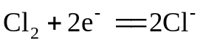，是最重要的氧化剂之一。
①与金属反应：
钠在氯气中燃烧：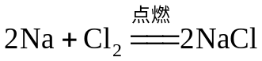(黄焰白烟)
灼热铜丝伸入氯气：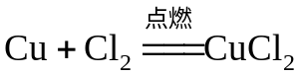
灼热铁丝伸入氯气：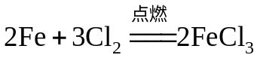
讲解：生成高价金属氯化物。

②与氢气反应：
现象：燃烧，产生苍白色火焰和白色酸雾
反应：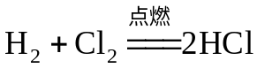
讲解：氢气与氯气混合后点燃或强光直射则爆炸。

③与水反应：
反应：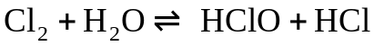
讲解：氯水呈黄绿色，含有：
分子：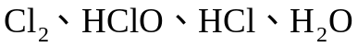
离子：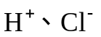、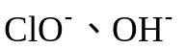
讲解：HClO是极弱酸：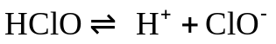、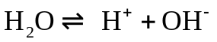
设问：写出氯气与石灰水反应的化学方程式：
总式：
讲解：氯气与碱溶液反应时，碱中和盐酸和次氯酸生成对应的盐。
练习：写出氯气与氢氧化钠溶液反应的化学方程式和离子方程式：
讲解：
讲解：将在反应物和生成物中均处于强酸、强碱、可溶盐中的离子直接约去。
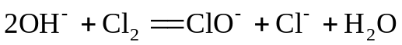

④置换反应：
实验：氯水与溴化物溶液反应
现象：无色溶液变成橙色-红棕色(溴水)
反应：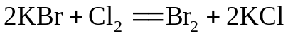
练习：写出反应的离子方程式
讲解：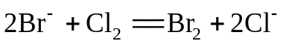
实验：氯水与碘化物溶液反应
现象：无色溶液变成棕黄色-棕褐色(碘水)，加入淀粉溶液变蓝。
反应：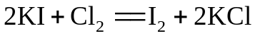
练习：写出反应的离子方程式
讲解：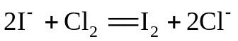
讲解：检验氯气：润湿的淀粉碘化钾试纸
讲解：“氧化性强的”置换“氧化性弱的”：
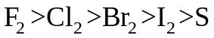
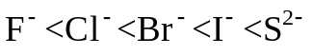
氧化性：
还原性：
设问：金属间的置换反应有什么规律？
例如：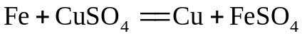
讲解：“还原性强的”置换“还原性弱的”。

(3)用途：读书：P85
归纳：生产盐酸、农药、氯化物、消毒剂、原料(聚氯乙烯、SiCl₄)等。

(4)生产和制取：读书：P83思考交流
①生产：电解饱和食盐水：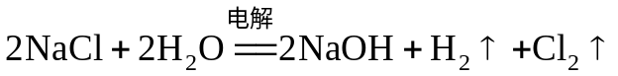

②制取：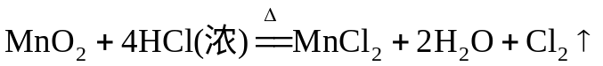

2、次氯酸及其盐
(1)次氯酸的强氧化性、极弱酸性和不稳定性
①强氧化性：次氯酸及其盐都有消毒、漂白作用
演示：紫色石蕊试液、品红溶液与氯水的反应。
现象：先变红后褪色；褪色。
设问：干燥的有色布条遇到干燥的氯气是否褪色？
讲解：不褪色，无法生成HClO。
读书：P84漂白剂
制取：
起效：

②极弱酸性
设问：反应说明什么问题？
讲解：次氯酸酸性比碳酸弱，生成的次氯酸有消毒漂白作用—漂白粉起效反应。

③不稳定性：见光分解：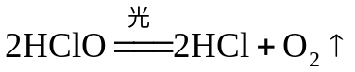

二、卤素

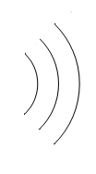
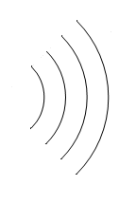
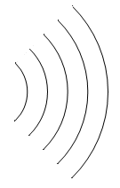
1、卤素的核外电子排布
+9
2
7
+17
8
2
7
+35
18
7
8
2
+53
8
2
32
18
7

设问：卤素的核外电子排布规律是什么？
讲解：最外电子层都有7个电子，电子层数递增。
设问：电子层数递增时，卤原子半径如何变化？
讲解：卤原子半径增大，原子核对最外层电子的引力减弱，非金属性减弱。

2、卤素单质的性质递变
(1)物理性质
卤素 | 颜色状态 | 熔点℃ | 沸点℃ | 密度(液体，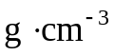) | 溶解度
F₂ | 淡黄绿色气体 | -219.8 | -188.4 | 1.513 | 剧烈反应
Cl₂ | 黄绿色气体 | -101.2 | -34.8 | 1.655 | 0.0921
Br₂ | 红棕色液体 | -7.4 | 58.6 | 3.187 | 0.214
I₂ | 紫黑色固体 | 113.3 | 184.2 | 3.960 | 0.0013
递变 | 变深 | 升高 |  | 增大 | ——

归纳：卤素在不同溶剂中的颜色
卤素 | 颜色状态 | 水溶液 | 苯溶液 | 酒精溶液
Cl₂ | 黄绿色气体 | 黄绿色 | 黄绿色 | ——
Br₂ | 红棕色液体 | 橙色-红棕色 | 红棕色 | ——
I₂ | 紫黑色固体 | 黄色-棕褐色 | 紫色 | 棕褐色(碘酒)
讲解：卤素(除F)均易溶于有机溶剂。

(2)化学性质：非金属活动性：

